МЧС предупреждает. Осторожно: сосульки!
МЧС новой Москвы информирует, что прошедшие обильные снегопады и повышение температуры окружающего воздуха, способствуют образованию сосулек и сходу снега с крыш зданий.
Уважаемые жители, будьте осторожны, когда проходите рядом с жилыми домами, особенно если на их крышах есть снежные карнизы, сосульки. Сход скопившейся на крыше снежной массы очень опасен!
Помните: чаще всего сосульки образуются над водостоками, поэтому именно эти участки фасадов домов бывают особенно опасны, их необходимо обходить стороной. Следует по возможности вообще не подходить близко к стенам зданий.
Если во время движения по тротуару вы услышали наверху подозрительный шум – ни в коем случае нельзя останавливаться, поднимать голову и рассматривать, что там случилось. Возможно, это сход снега или ледяной глыбы (сосулек). Нужно постараться поскорее покинуть опасное место, либо как можно быстрее прижаться к стене, козырек крыши послужит укрытием.
Сосульки на кровлях образуются по разным причинам. Основная из них – нарушение температурного режима в чердачных помещениях: разница температур на улице и на чердаке должна быть не более четырех градусов. Другая причина - оттепель: снег, лежащий на крыше, днем подтаивает, а ночью, при понижении температуры, замерзает.
Если на автомобиль упал с крыши снег или сосульки, где были вывешены сигнальные ленты, а вы их проигнорировали, или припарковали автомобиль под шлагбаумом «Парковка запрещена. Возможен сход снега» - ответственность за случившееся полностью ляжет на вас.
"В Москве 4200 бригад коммунальных служб общей численностью порядка 13 тысяч человек убирают кровли от снега", - рассказал Игорь Пергаменщик, пресс-секретарь заммэра Москвы по вопросам ЖКХ и благоустройства.
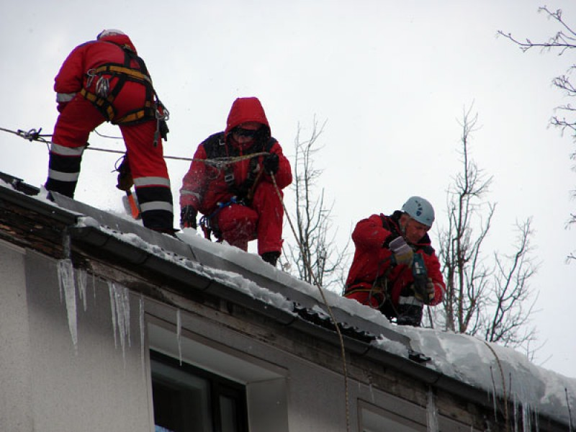
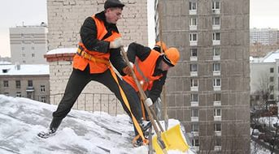
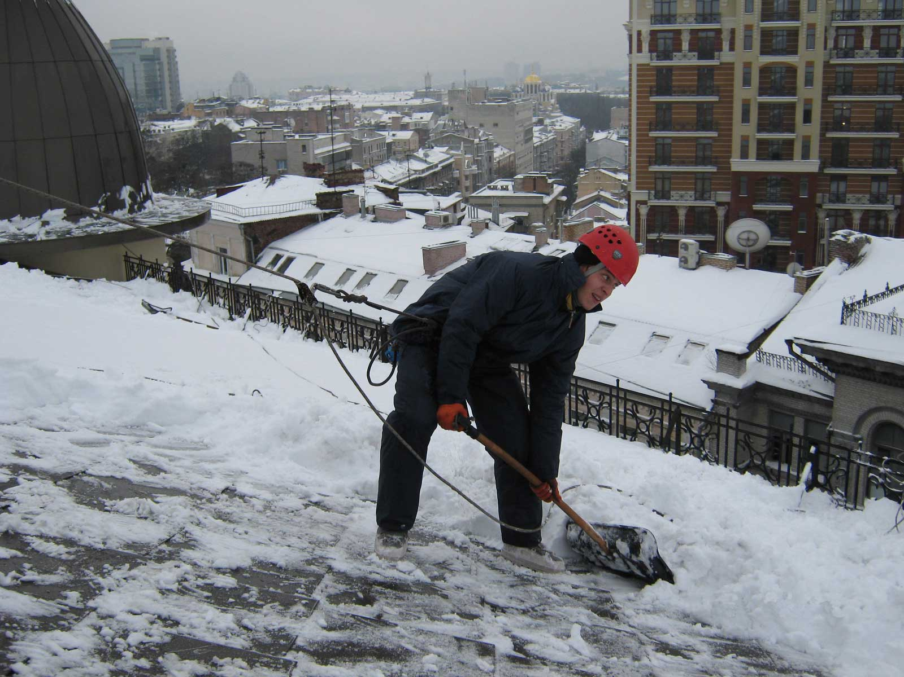

Пресс-служба Управления по НиТАО ГУ МЧС России по г. Москве

